ВОПРОСЫ ДЛЯ САМОПОДГОТОВКИ
- Как скрыть столбец (строку)?
- Как можно скрыть несколько столбцов (строк)?
- Вы скрыли несколько столбцов и строк в таблице. Используются ли размещенные в них данные для выполнения расчетов и построения диаграмм?
- Что понимается под структурой документа?
- Какая команда должна быть выполнена для структурирования, разработанной таблицы?
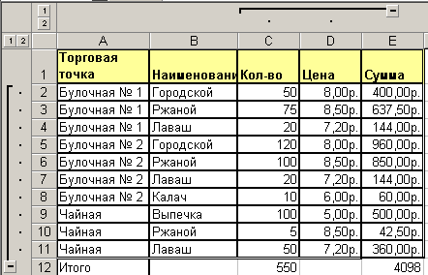
Что означают эти значки?

- Как самостоятельно создать структуру документа?
- Как наиболее быстро получить итоговые значения?
- В Вашем распоряжении есть таблица с данными об успеваемости студентов. Какие операции необходимо выполнить, чтобы получить итоговые данные:
а) средняя успеваемость в студенческих группах
б) средний балл успеваемости каждого из студентов,
в) средний балл успеваемости студентов курса.
- Какие действия необходимо выполнить перед операцией подведения итогов?
- Как отменить операцию подведения итогов?
- На рисунке приведена таблица, полученная после подведения итогов по группам студентов. Что позволяют делать кнопки, расположенные в левой и верхней части окна?

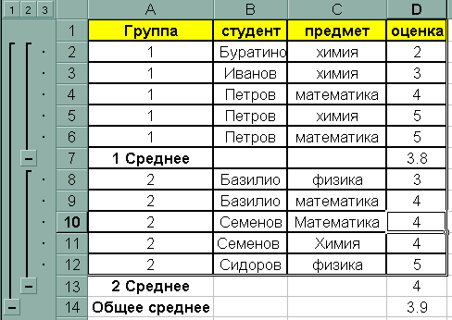

- Как будет выглядеть таблица, если Вы щелкните на кнопке?
- Как преобразовать Итоговую таблицу с тем, чтобы получить итоговые показатели успеваемости каждого студента?
- Как преобразовать показанную на рисунке таблицу, чтобы получить оценку дисперсии успеваемости?
- Как преобразовать показанную на рисунке таблицу, чтобы найти максимальную оценку в группе?
- Возможно ли, при проведении операции подведения итогов получить несколько итоговых показателей, например, средние и максимальные значения?
- Как в приведенной на рисунке таблице получить данные об успеваемости отдельного студента, например, Петрова?
- Как вывести на экран данные обо всех студентах получивших оценку не ниже чем 4 балла?
- Что позволяют делать эти кнопки?

- При сортировке данных в таблице должна быть выделена вся таблица или только тот столбец (строка) по которому Вы хотите выполнить сортировку данных?
- Что такое "Список"?
- Возможно ли, при применении Автофильтра использовать 3 и более критериев для отбора записей?
- Какие логические функции можно использовать при фильтрации данных?

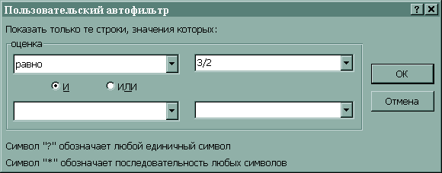
- Можно ли при использовании Автофильтра использовать вычисляемые критерии, например

- Можно ли при использовании Автофильтра для отбора записей использовать операторы отбора в нескольких полях таблицы данных?
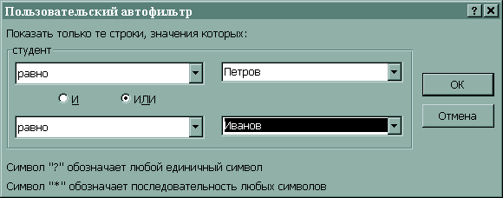
- Какие записи будут отобраны из таблицы при установленных на рисунке критериях отбора?
- Что позволяет делать расширенный фильтр?
- Сколько критериев отбора по одному полю может быть использовано в расширенном фильтре?
- Назовите необходимые действия, которые необходимо выполнить для использования расширенного фильтра.
- На основе отфильтрованных данных Вам необходимо построить диаграмму.
- В одном поле Вашей таблицы часть данных записано как цифры, а часть как текст. В каком порядке будут отсортированы данные?
- Что такое форма? Её назначение?
- Можно ли использовать форму для отбора необходимых записей (записей отвечающих определенному критерию)?
- Как с помощью формы добавить новую запись в таблицу данных?
- Как в форме отредактировать данные?
- Что такое "Сводные таблицы"?
- Какие типы полей используются для построения сводной таблицы?
- Можно ли построить сводную таблицу на основе рабочей книги Excel, которая в данный момент не открыта?
- 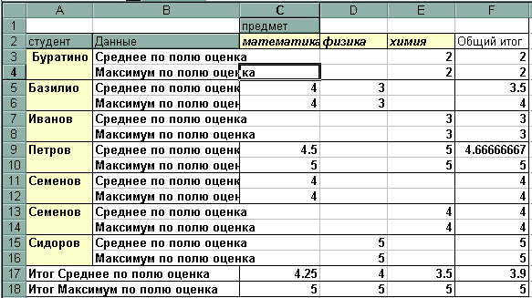Можно ли при построении Сводной таблицы оставить пустым поле "Данные"?
- Расскажите о назначении кнопок, расположенных в правой части диалогового окна "Мастер сводных таблиц- шаг 3 из 4".
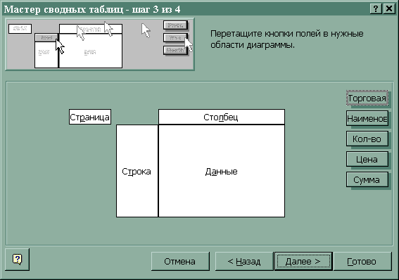

- Какие поля и где следует разместить, чтобы получить сводную таблицу, подобную показанной на рисунке? (для построения сводной таблицы использовалась таблица, приведенная в вопросе №8).
- Допустимо ли в поле "Данные" размещение нескольких полей для получения итоговых значений?

